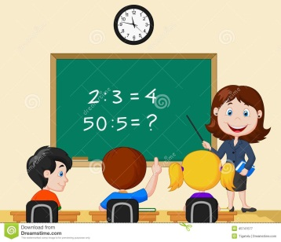
SEMANA DEL 9 AL 13 DE NOVIEMBRE
PLAN DE TRABAJO
ESCUELA PRIMARIA: ___________
PRIMERGRADO
MAESTRO (A) : _________________
 | ASIGNATURA | APRENDIZAJE ESPERADO | PROGRAMA DE TV | ACTIVIDADES | SEGUIMIENTO Y RETROALIMENTACIÓN
LUNES | Educación Socioemocional | Muestra capacidad para diferir o aplazar  recompensas inmediatas. | Mejor espero | En tu cuaderno escribe 3 oraciones en donde señales acciones que te llevan a obtener una recompensa inmediata.  Por ejemplo: Al realizar mi tarea, obtengo tiempo libre para jugar en casa. | Envía evidencias de tus trabajos al whatsApp de tu maestro (a), tienes hasta las 9:00 p.m de cada día.  NOTA: no olvides ponerle la fecha a cada trabajo y tú nombre en la parte de arriba.
 | Conocimiento del medio | Distingue características de la naturaleza en el lugar en donde vive. | Exploremos nuestro  entorno | Con ayuda de tus padres realiza un pequeño dibujo en tu cuaderno señalando las características más significativas del lugar donde vives.  Ejemplo:  En el lugar donde vivo hay una iglesia  En el lugar donde vivo esta un parque cerca  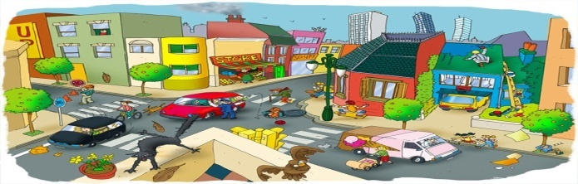
 | Lengua materna | Escribe palabras que tienen sonidos semejantes y compara sus escrituras | Calaveras que riman y nos  animan | Las rimas es la igualdad o semejanza de sonidos finales de los versos entre sí.  Elabora en tu cuaderno la actividad del ANEXO # 1 de español lengua materna, en donde deberás unir las palabras que rimen.
 | Vida saludable | Expresa ideas acerca de la importancia de incluir en  su consumo diario alimentos  saludables de los distintos grupos. | Los alimentos son mi  mejor medicina | Observa la imagen y copia en tu cuaderno los alimentos que son saludables para ti.  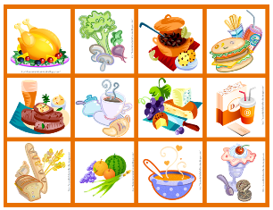

 | ASIGNATURA | APRENDIZAJE ESPERADO | PROGRAMA DE TV | ACTIVIDADES | SEGUIMIENTO Y RETROALIMENTACIÓN
MARTES | Matemáticas | Construye configuraciones utilizando figuras  geométricas. | Formando rectángulos | Elabora en tu cuaderno el siguiente dibujo de un tren utilizando las figuras geométricas, deberás pintarlo de la siguiente manera:  Círculos: verde cuadrados: azul  Triangulo: rojo rectángulo: amarillo | Envía evidencias de tus trabajos al whatsApp de tu maestro (a), tienes hasta las 9:00 p.m de cada día.  NOTA: no olvides ponerle la fecha a cada trabajo y tú nombre en la parte de arriba.
 | Formación cívica y ética | Identifica situaciones en su vida diaria, en las que  puede tomar algunas decisiones y en las  que no; así como que esas decisiones  conllevan una responsabilidad consigo y  con otras personas. | Mis decisiones en la  escuela | Escribe en tu cuaderno 5 cosas que NO podías hacer solo cuando eras más pequeño y ahora si puedes, agrega un dibujo que lo represente.  Ejemplo:  Antes no podía comer solo, ahora sí, y levanto mi plato al terminar de comer.
 | Lengua materna | Sigue el texto impreso mientras el docente canta o lee las canciones o rondas infantiles seleccionadas; mientras lo hace, establece  relaciones entre algunas partes orales con partes escritas. Reconoce las semejanzas gráfico-sonoras de palabras que inician o terminan igual | Rimas, ando buscando y  pregonando | Escribe en tu cuaderno la siguiente canción. Y encierra con color rojo las rimas que encuentres.  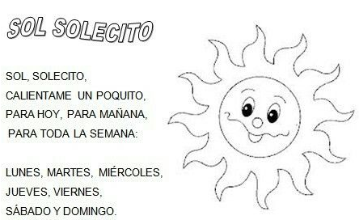
 | ASIGNATURA | APRENDIZAJE ESPERADO | PROGRAMA DE TV | ACTIVIDADES | SEGUIMIENTO Y RETROALIMENTACIÓN
MIÉRCOLES | Conocimiento del medio | Distingue características de la naturaleza en el  lugar en donde vive. | La riqueza natural de México | Los elementos sociales son aquellos creados, construidos o modificados por el hombre  Los elementos naturales son aquellos que forman parte de la naturaleza y NO son producidos por el hombre.  Con la información anterior contesta las páginas 38 y 39 de tu libro de texto. | Envía evidencias de tus trabajos al whatsApp de tu maestro (a), tienes hasta las 9:00 p.m de cada día.  NOTA: no olvides ponerle la fecha a cada trabajo y tú nombre en la parte de arriba.
 | Matemáticas | Construye configuraciones utilizando figuras  geométricas. | Descubriendo figuras  geométricas | Contesta las páginas 42 y 43 de tu libro de matemáticas, si no cuentas con tu libro, revisa el anexo #2 y cópialo en tu cuaderno.
 | Lengua materna | Sigue el texto impreso mientras el docente canta o lee las canciones o rondas infantiles seleccionadas; mientras lo hace, establece relaciones entre algunas partes orales con partes escritas. Reconoce las semejanzas gráfico sonoras de palabras que inician o terminan igual. | Rimas para arrullar, jugar,  cantar, pensar… | Reliza en tu cuaderno la actividad del anexo #3 en donde deberas marcar la palabra que rima con el dibujo que aparece.  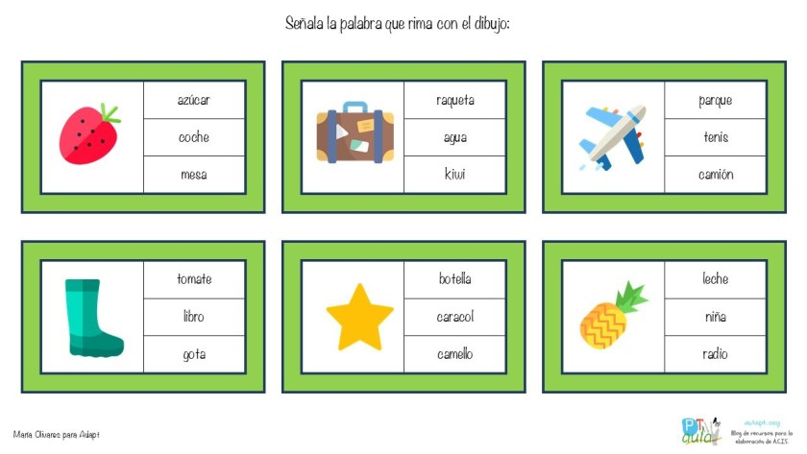
 | ASIGNATURA | APRENDIZAJE ESPERADO | PROGRAMA DE TV | ACTIVIDADES | SEGUIMIENTO Y RETROALIMENTACIÓN
JUEVES | Lengua materna | Escucha-lee un texto que el maestro lee en voz  alta. | ¡Ya amaneció! | Solicita a tus padres que te lean el poema de la página 55 del libro de texto. Al finalizar la lectura deberás encerrar con tu color preferido las palabras que rimen. | Envía evidencias de tus trabajos al whatsApp de tu maestro (a), tienes hasta las 9:00 p.m de cada día.  NOTA: no olvides ponerle la fecha a cada trabajo y tú nombre en la parte de arriba.
 | Conocimiento del medio | Distingue características de la naturaleza en el  lugar en donde vive | Los elementos naturales  y el arte | Contesta la página 40 y 41 de tu libro de texto. En donde deberás nombrar los elementos naturales y sociales.
 | Matemáticas | Construye configuraciones utilizando figuras  geométricas | Construyendo…con 2 | Con ayuda de tu tangrama contesta la página 50 de tu libro de matemáticas.  Posteriormente realiza en tu cuaderno un dibujo de una casa y de un árbol utilizando las siguientes figuras geométricas:
 | Educación física | Explora el equilibrio, la orientación espaciotemporal y la coordinación motriz en  actividades y juegos, para impulsar la expresión y control de sus movimientos | Expresando felicidad | Invita a un integrante de tu familia a practicar una secuencia física como la que se muestra en la imagen:  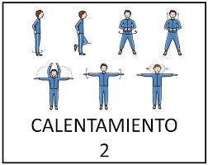
 | ASIGNATURA | APRENDIZAJE ESPERADO | PROGRAMA DE TV | ACTIVIDADES | SEGUIMIENTO Y RETROALIMENTACIÓN
VIERNES | Matemáticas | Construye configuraciones utilizando figuras  geométricas. | Barquitos | Con ayuda de tu material recortable 4, elabora o construye diferentes figuras, una vez terminada la figura dibújala en tu cuaderno y ponle un nombre. | Envía evidencias de tus trabajos al whatsApp de tu maestro (a), tienes hasta las 9:00 p.m de cada día.  NOTA: no olvides ponerle la fecha a cada trabajo y tú nombre en la parte de arriba.
 | Conocimiento del medio | Identificar los elementos naturales y sociales de su  entorno | Elementos naturales y  sociales en todas partes | En tu cuaderno anota 5 elementos naturales que encuentres en casa y 5 elementos sociales que también encuentres en casa, realiza un dibujo de ellos.  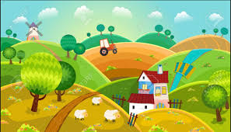
 | Educación socioemocional | Se identifica como parte de la diversidad cultural,  describe sus propias características y nombra lo que no le gusta de otros. | Iguales pero diferentes | Elabora en tu cuaderno la silueta de tu cuerpo dentro de esta escribe las características que te definan y por fuera lo que no te gusta de las demás personas.  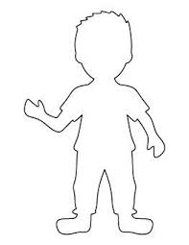

NOTA: es importante que veas las clases por la televisión diariamente para poder realizar tus actividades.

Anexo # 1 Español Lengua Materna, rimas
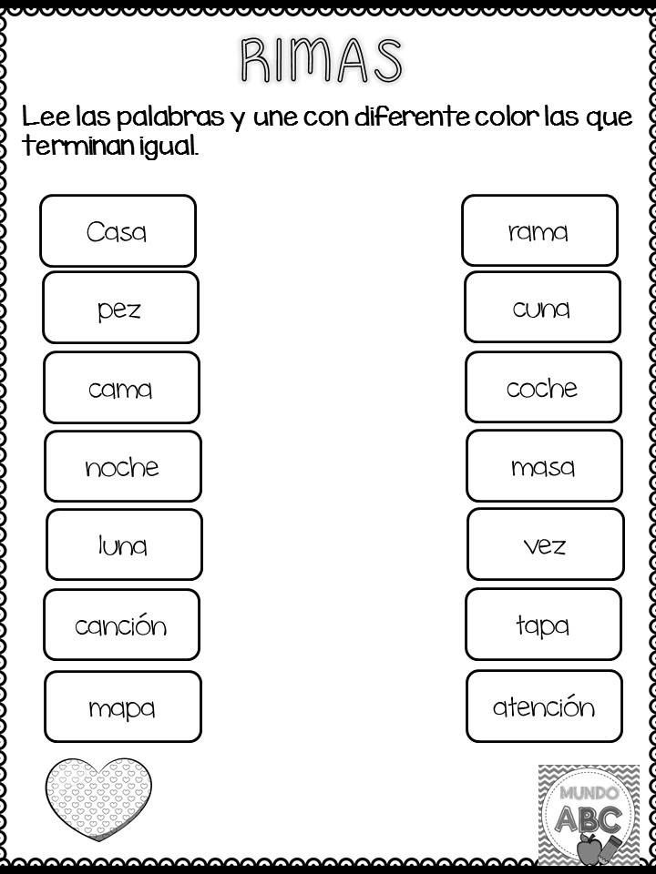

Anexo # 2

Anexo #3

